Nguyễn Xuân Hoàng – 67CS2 – 0034267
Lab_5
1.Tạo ra ba tệp có nội dung là tên và thuộc tính của các thư mục và tệp có trong các thư mục: /etc, /dev, /bin. Ghép 3 tệp làm một, có phân vùng mỗi tệp.
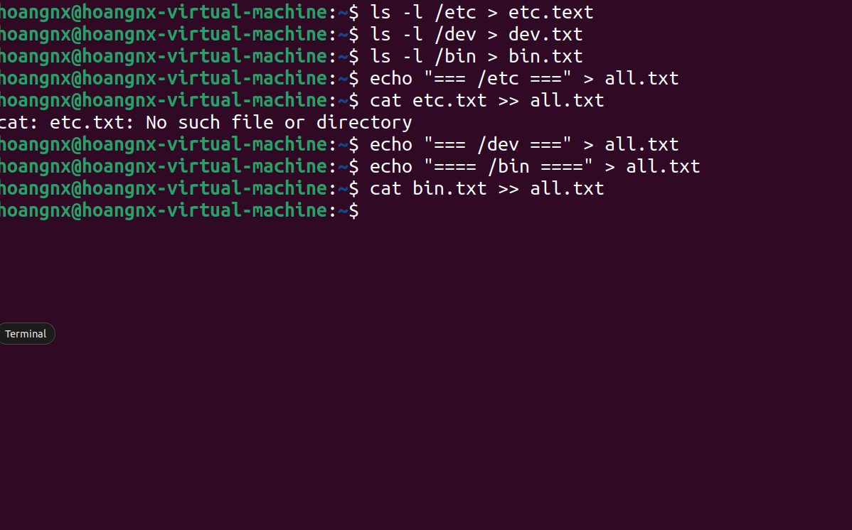
2. Đếm số lượng tệp và thư mục trong một thư mục (Vi du: ~)
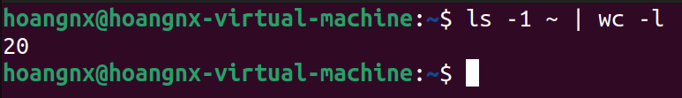

3. Đếm số lượng thư mục con của một thư mục (Vi du: ~)
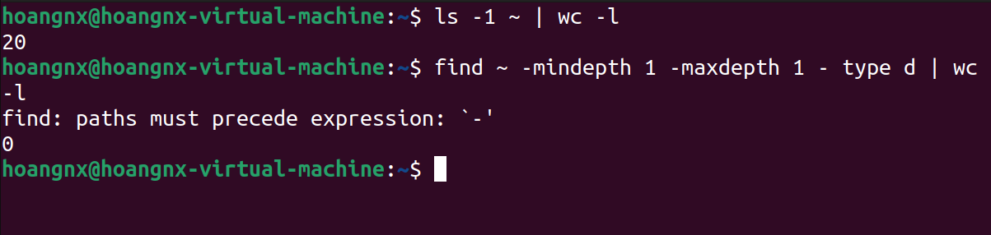
4 .Cho một tệp văn bản, hãy in ra dòng thứ n bất kỳ của tệp và đếm số lượng từ trong dòng này
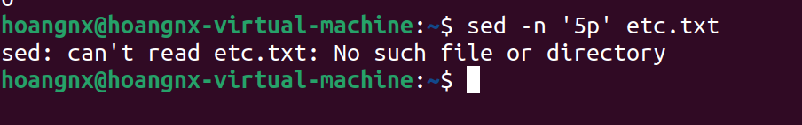
6. Liệt kê sự khác nhau về tên tệp trong hai thư mục bất kỳ (sử dụng lệnh diff)
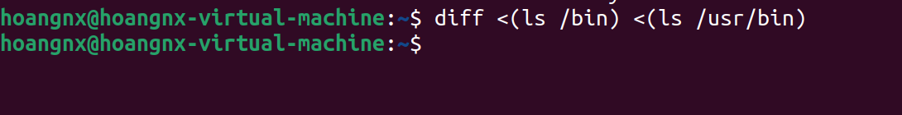

7. Hãy đếm tổng số tiến trình đang có trong hệ thống
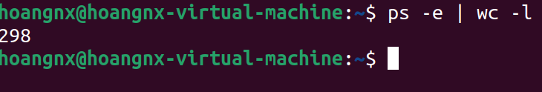

8. In ra số tệp tin trong hệ thống mà em có thể xem được vào trong file icansee.txt trong thư mục cá nhân. In ra các thư mục mà em không truy cập được vào file cannotsee.txt trong thư mục cá nhân.
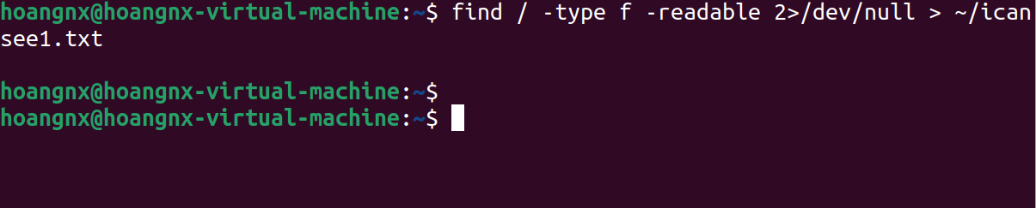

9. Đếm số tiến trình được sinh ra từ bash trong hệ thống.
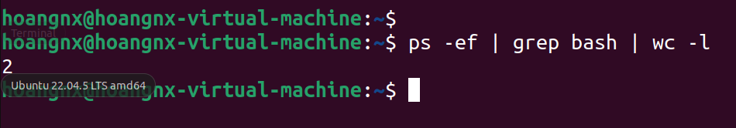

10. Đếm số lượng người sử dụng đã đăng ký với hệ thống (trong tệp /etc/passwd), và đếm số lượng người sử dụng đang sử dụng thông dịch lệnh /bin/bash
11. Đếm số lượng người sử dụng đang đăng nhập vào hệ thống

12. Sử dụng lệnh env để xem giá trị các biến môi trường
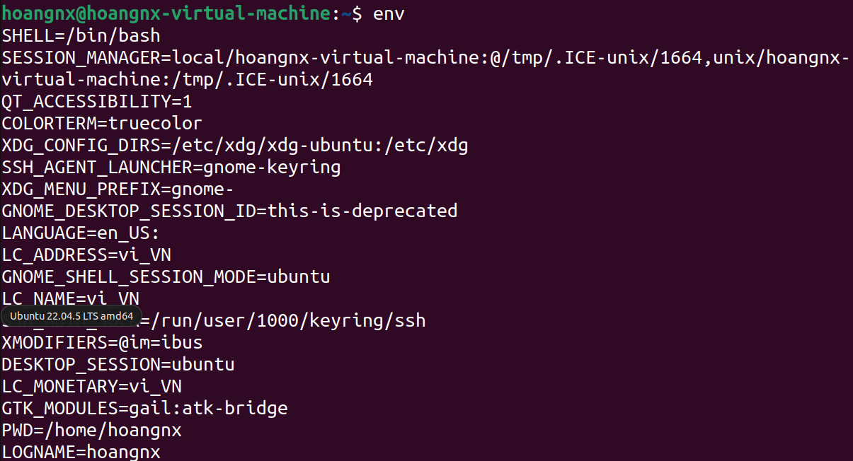
13. Viết lại (có hình) quá trình kết nối máy Linux và máy Windows dùng PUTTY và WinSCP. Tài khoản của em. Máy của em.

PuTTY: dùng để kết nối SSH tới Linux. Chỉ cần nhập địa chỉ IP, port (thường là 22), chọn SSH → nhập username & password.
WinSCP: dùng để truyền file giữa Windows và Linux qua SFTP (cùng IP, user, password như trên).

14. Cài đặt một phần mềm dùng dòng lệnh (tự chọn)

